Работа с Apache kafka

Создание темы, производителя и потребителя Kafka

1 Настройка KAFKA



Рисунок 1 — HBase не запущен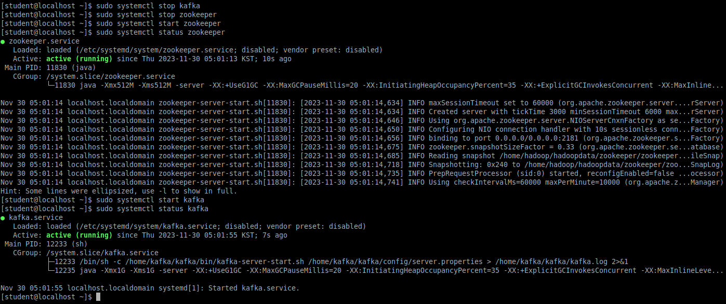

Рисунок 2 — Перезапуск Kafka и Zookeeper

2 Создание темы Kafka

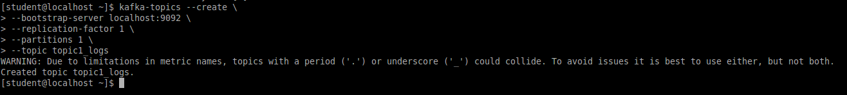

Рисунок 3 — Создание темы topic1_logs



Рисунок 4 — Отображение всех тем



Рисунок 5 — Отображение информации о созданном топике

3 Создание потребителей и производителей для темы

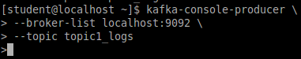

Рисунок 6 — Создание производителя, он ждет ввода текста

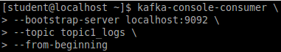

Рисунок 7 — Создание потребителя, он ждет данные от производителей



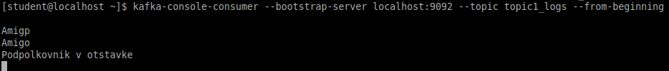

Рисунок 8 — Ввод сообщения в производителе и вывод этого сообщения в потребителе



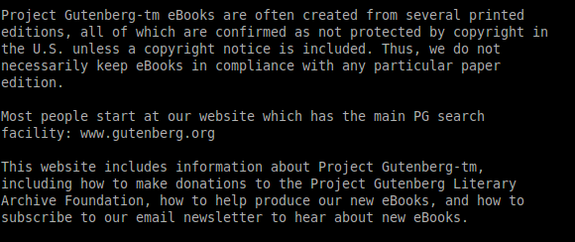

Рисунок 9 — Ввод текстового файла в производителе и его вывод в потребителе

4 Перезапуск Kafka для начала работы с Flume

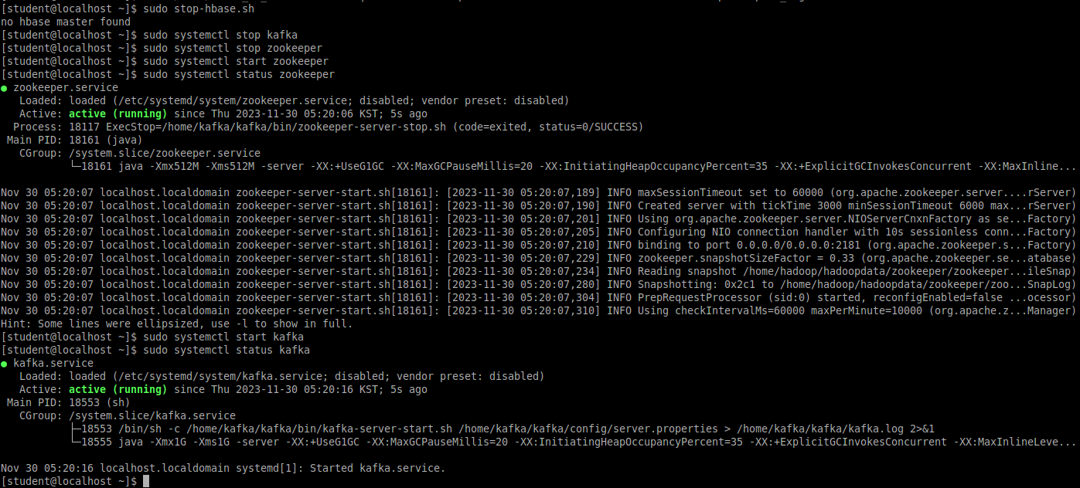

Рисунок 10 — Перезапуск Kafka и Zookeeper

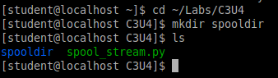

5 Создание конвейера Flume для сбора текста в потоковом режиме

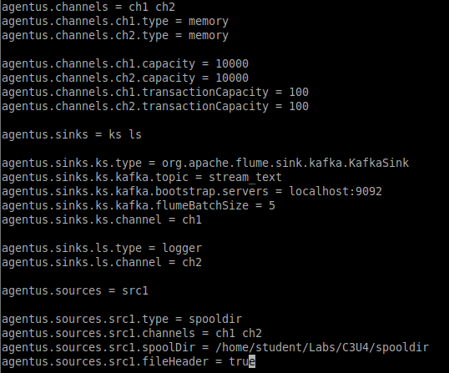

Рисунок 11 — Конфигурация агента spooldir

6 Создание консольного потребителя Kafka



Рисунок 12 — Запуск потребителя Kafka

7 Тестирование конвейера данных

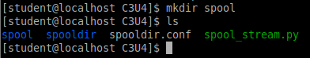

Рисунок 13 — Создание директории spool

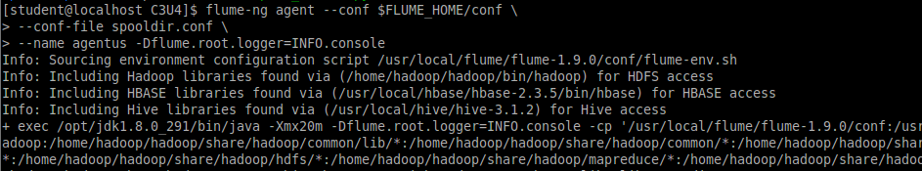

Рисунок 14 — Запуск агента Flume



Рисунок 15 — Запуск симулятора потокового источника

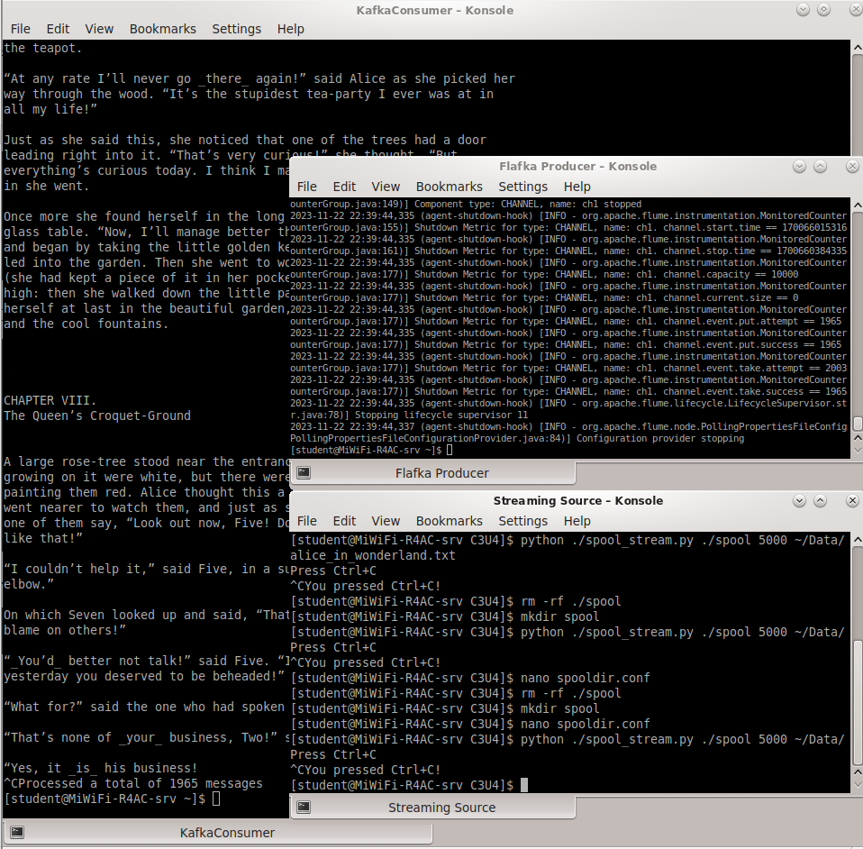

Рисунок 16 — Остановка всего

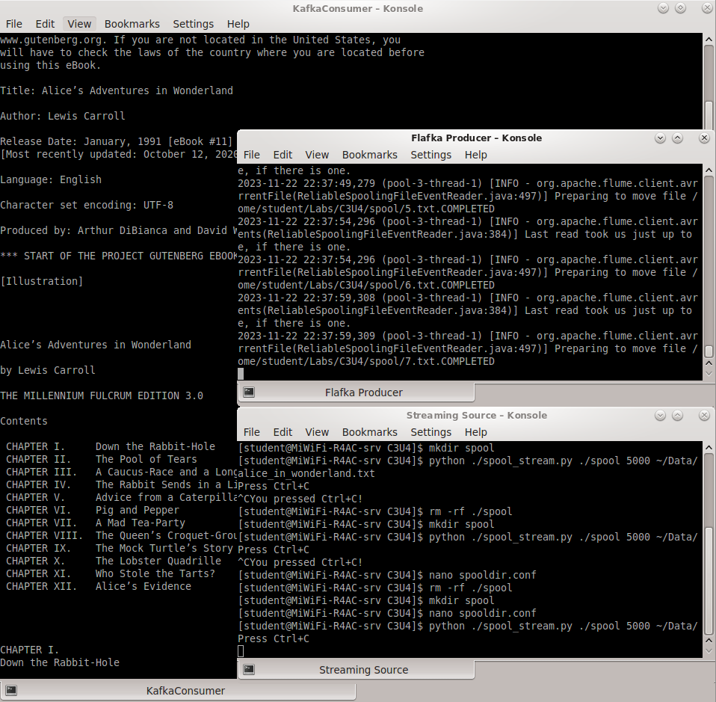

Рисунок 17 — Выводы всех терминалов